NỘI DUNG ÔN TẬP
Nội dung 1:
Câu 1: (3 điểm).
Cho p, q, r là ba biến của mệnh đề. Chứng minh rằng hai mệnh đề sau tương đương logic.
(¬p r) ˄ (q r) (p ˅ q) r
GIẢI :
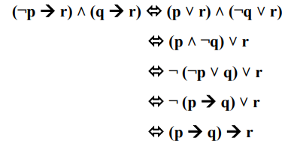
Câu 2: (3 điểm).
Tìm số nghiệm nguyên không âm của phương trình x + y + z + t = 15 thỏa điều kiện.
x ≥ 1; y ≥ 2; z ≥ 2; t ≤ 2
GIẢI:
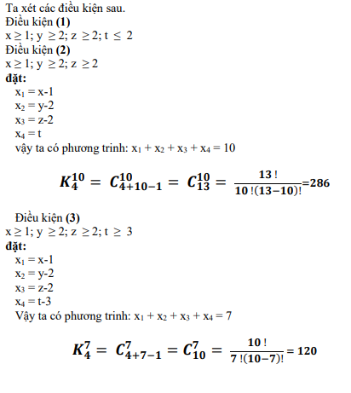
Vậy số nghiệm dương không âm của phương trình là:
(1) = (2) – (3) = 286 – 120 = 166
Câu 3: (4 điểm).
Cho đồ thị G vô hướng như hình sau:
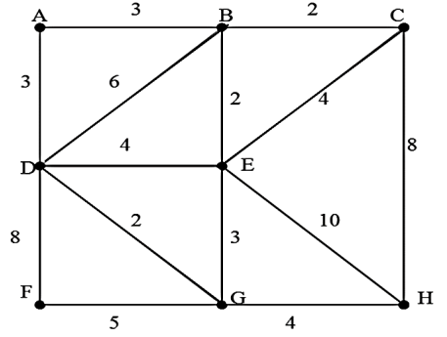
1a: (2.5 điểm).
Dùng thuật toán KrusKal tìm cây khung (T) nhỏ nhất của đồ thị.
1b: (1.5 điểm).
Vẽ cây khung (T) và tính tổng trọng số các cạnh tương ứng của (T) từ Câu 1a.
GIẢI:
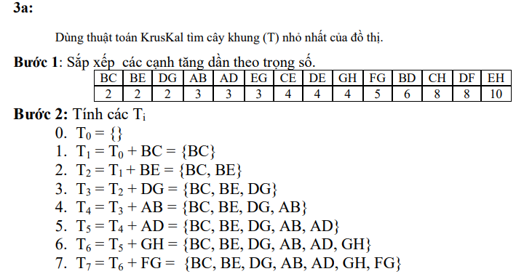
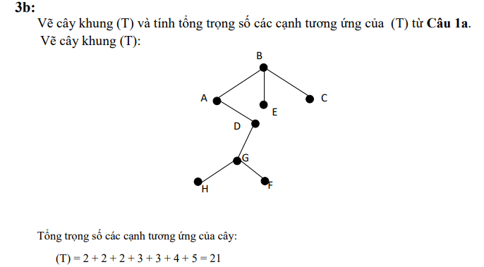
Nội dung 2:
Câu 1: (4 điểm).
Cho đồ thị G có trọng số các cạnh tương ứng như bảng sau:
Cạnh Trọng số cạnh Cạnh Trọng số cạnh
1 2 10 1 3 5
2 3 4 2 4 1
2 6 8 3 4 2
3 5 7 3 7 14
4 6 3 4 7 5
5 7 9 6 7 2
5 8 2 7 8 3
Dùng thuật toán Dijkstra bằng phương pháp lập một bảng, tìm đường đi ngắn nhất từ đỉnh 1 đến đỉnh 8. Vẽ đường đi từ đỉnh 1 đến đỉnh 8 và tính tổng trọng số của đường đi.
GIẢI:
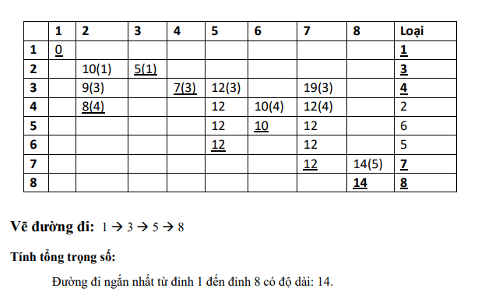

Câu 2: (3 điểm).
Cho p, q, r là ba biến của mệnh đề. Chứng minh rằng hai mệnh đề sau tương đương
logic.
¬(p ˅ (¬p ˄ q)) ¬p ˄ ¬q

GIẢI:
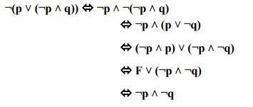
Câu 3: (3 điểm).
Tìm số nghiệm nguyên không âm của phương trinh x + y + z + t = 12 thỏa điều
kiện.
x ≥ 0; y ≥ 1; z ≥2; t ≥ 3
GIẢI:
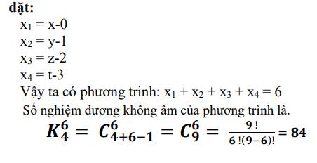
Nội dung 3:
Câu 1: (4 điểm).
Cho đồ thị G có hướng có độ dài trọng số các cạnh tương ứng bởi hình vẽ sau.
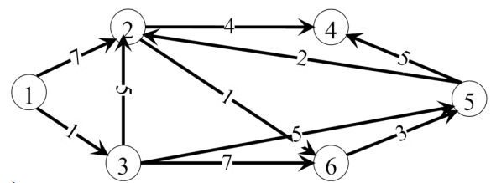

1a: (2 điểm).
Dùng thuật toán Dijkstra bằng phương pháp lập một bảng, tìm đường đi ngắn nhất từ đỉnh
1 đến đỉnh 6.
1b: (2 điểm).
Vẽ đường đi từ đỉnh 1 đến đỉnh 6 và tính trọng số độ dài của đường đi ngắn nhất từ đỉnh
1 đến đỉnh 6.
GIẢI:
1a:
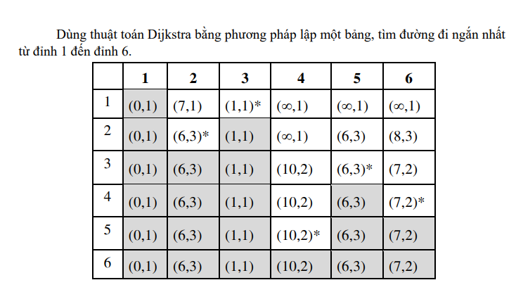
1b:
Vẽ đường đi từ đỉnh 1 đến đỉnh 6 và tính trọng số độ dài của đường đi ngắn nhất
từ đỉnh 1 đến đỉnh 6.
Vẽ đường đi từ đỉnh 1 đến đỉnh 6 là: 1-> 3-> 2-> 6
Tính trọng số độ dài của đường đi ngắn nhất từ đỉnh 1 đến đỉnh 6: 1 + 5 + 1 = 7

Câu 2: ( 3 điểm).
Cho hai đồ thị G và H hãy chứng minh đố thị G và H có đẳng cấu không?
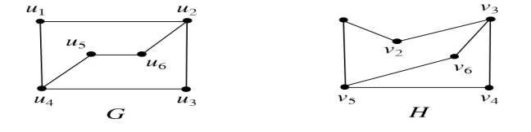
GIẢI:
– Cả hai đồ thị đều có 6 đỉnh.
– Có 7 cạnh.
– 4 đỉnh bậc 2, 2 đỉnh bậc 3.
– Định nghĩa hàm f như sau:
f(u1) = v6,
f(u2) = v3,
f(u3) = v4,
f(u4) = v5,
f(u5) = v1,
f(u6) = v2
Vậy suy ra hai đồ thị G và H đẳng cấu.

Câu 3: ( 3 điểm).
Tìm nghiệm tổng quát cho hệ thức đệ qui sau.
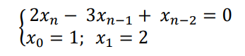
GIẢI:
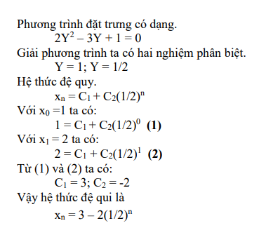
Nội dung 4:
Câu 1: (4 điểm).
Cho đồ thị G vô hướng như hình sau.
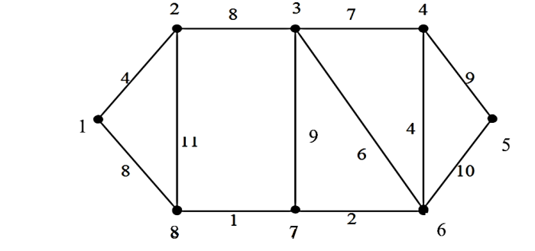
1a: (2.5 điểm).
Dùng thuật toán Prim tìm cây khung (T) nhỏ nhất có gốc là đỉnh 7.
1b: (1.5 điểm).
Vẽ cây khung (T) và tính tổng trọng số các cạnh tương ứng của cây (T).
GIẢI:
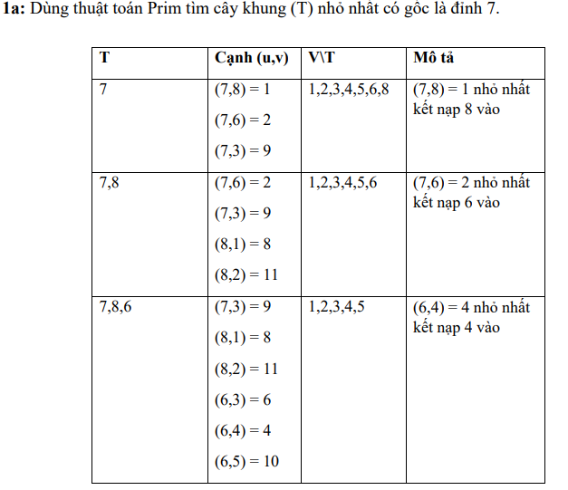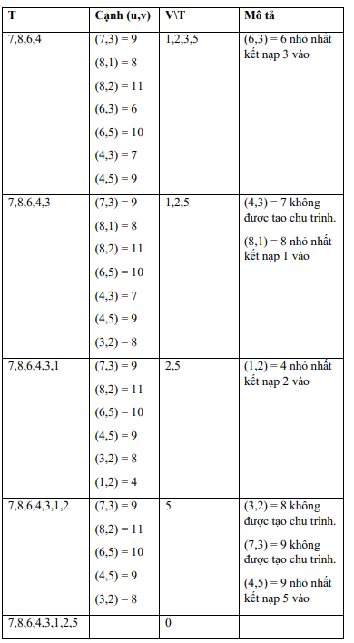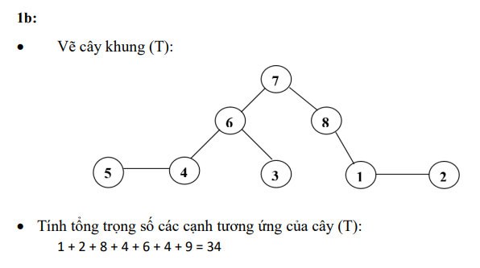
Câu 2: (3 điểm).
Tìm nghiệm tổng quát cho hệ thức đệ qui sau:
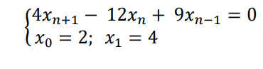
GIẢI:
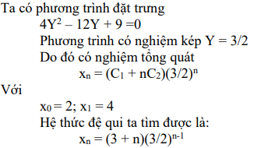

Câu 3: (3 điểm).
Tìm số nghiệm nguyên không âm của phương trình sau:
x1+ x2 + x3 + x4 = 20
Thỏa điều kiện: x1 3; x2 2; x3 > 4
GIẢI:
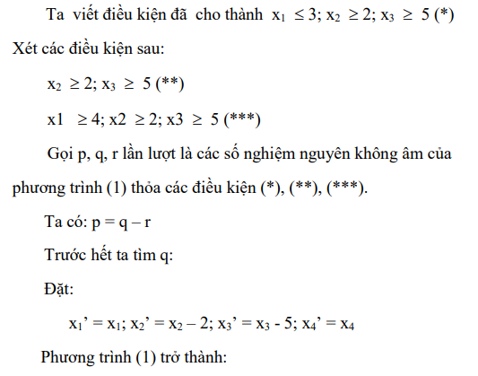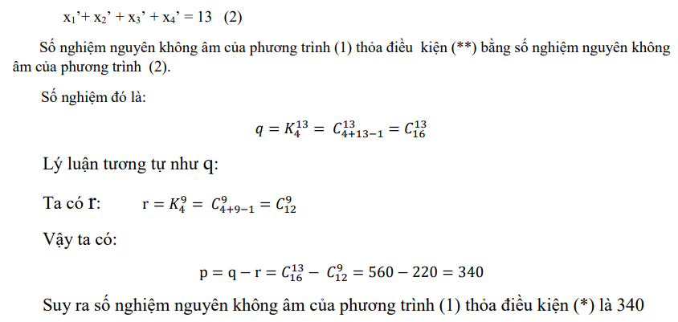
Nội dung 5:
Câu 1: (3 điểm).
Cho đồ thị G có 13 cạnh, trong đó có 3 đỉnh bậc 1, 4 đỉnh bậc 2, 1 đỉnh bậc 5, các đỉnh
còn lại có bậc là 3 hoặc 4. Hỏi G có bao nhiêu đỉnh bậc 3 và đỉnh bậc 4?
GIẢI:
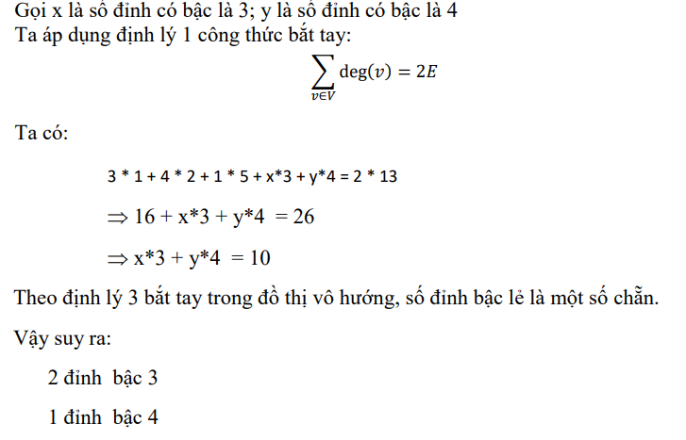
Câu 2: (3 điểm).
Cho tập X gồm có các phần tử sau:
X ={1, 2, 3, 4, 5, 0}
Hỏi có bao nhiêu số tự nhiên có 4 chữ số khác nhau mà chia hết cho 2.
GIẢI:
Gọi số có 4 chữ số là: abcd
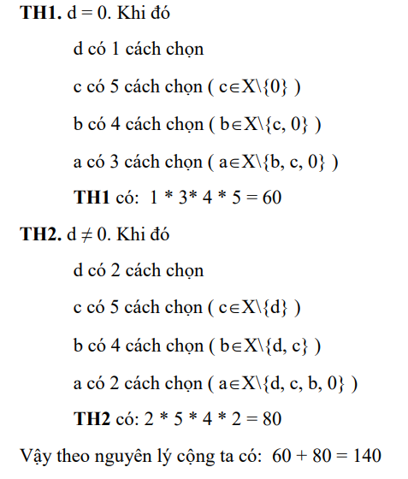

Câu 3: (4 điểm).
Cho đồ thị G có hướng như hình sau.
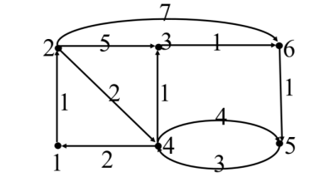
3a: (2.5 điểm).
Dủng Thuật toán Dijkstra lập 1 bảng tìm đường đi ngắn nhất từ đỉnh 1 đến các đỉnh còn lại
của đồ thị G.
3b: (1.5 điểm).
Vẽ đường đi từ đỉnh 1 đến các đỉnh còn lại từ Câu 3a và tính tổng trọng số các cạnh tương
ứng.
GIẢI:
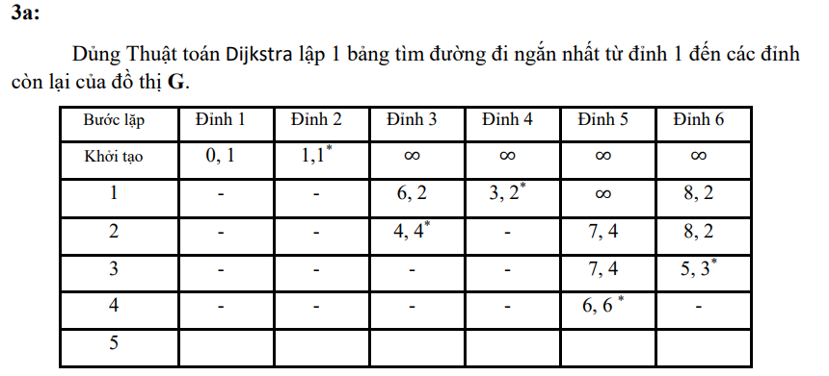
3b:
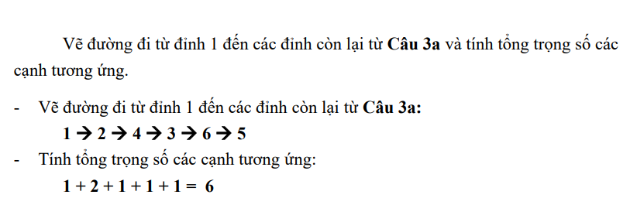
Nội dung 6:
Câu 1: (3 điểm).
Chứng minh rằng mệnh đề: ( p (q q )
Tương đương logic với mệnh đề: p q

GIẢI:
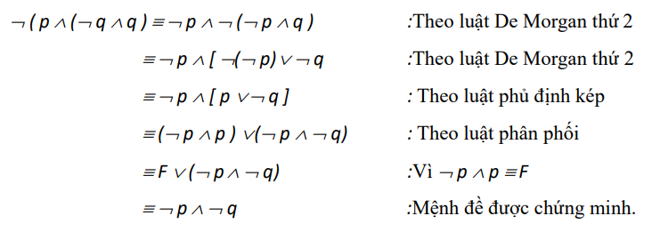
Câu 2: (3 điểm).
Tìm nghiệm tổng quát của hệ thức đệ qui sau:
an = an-1 +2an-2
với a0 = 2, a1 = 7
GIẢI:
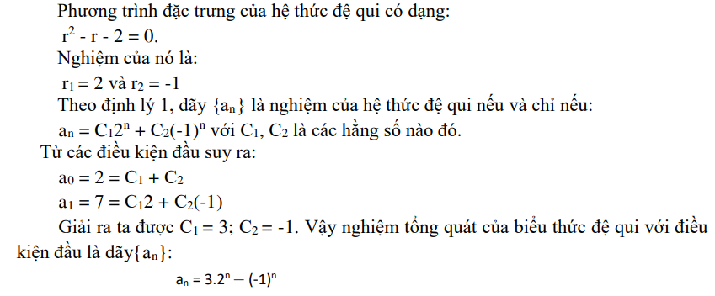
Câu 3: (4 điểm).
Cho đồ thị G có hướng như hình sau:
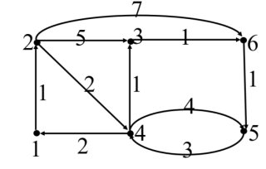
3a: (2.5 điểm).
Dủng Thuật toán Dijkstra lập một bảng tìm đường đi ngắn nhất từ đỉnh 1 đến đỉnh 5 của
đồ thị G.
3b: (1.5 điểm).
Vẽ đường đi từ đỉnh 1 đến đỉnh 5 từ Câu 3a và tính tổng trọng số các cạnh tương ứng.
GIẢI:
3a:
Dủng Thuật toán Dijkstra lập một bảng tìm đường đi ngắn nhất từ đỉnh 1 đến đỉnh 5 của đồ thị G
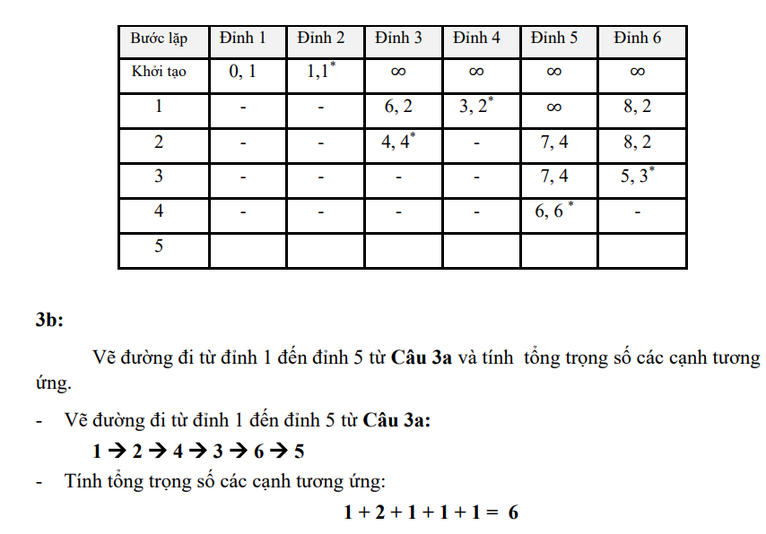

Nội dung 7:
Câu 1: (3 điểm).
Dịch câu “Bạn không được lái xe máy nếu bạn cao dưới 1.5 mét trừ khi bạn trên 18 tuổi”
thành biểu thức logic.
GIẢI:
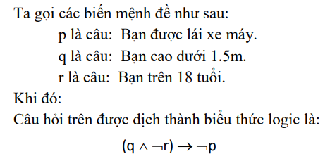
Câu 2: (3 điểm).
Tìm nghiệm tổng quát của công thức đệ qui sau:
an = 6an-1 - 9an-2
với các điều kiện đầu: a0 = 1, a1 = 6.
GIẢI:
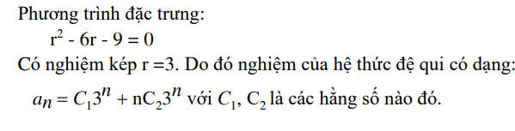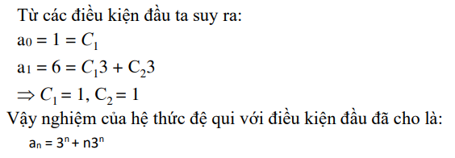
Câu 3: (4 điểm).
Cho đồ thị G vô hướng như hình sau.
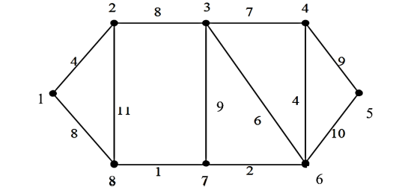
3a: (2.5 điểm).
Dùng thuật toán Prim tìm cây khung (T) nhỏ nhất.
3b: (1.5 điểm).
Vẽ cây khung (T) và tính tổng trọng số các cạnh tương ứng của cây (T).
GIẢI:
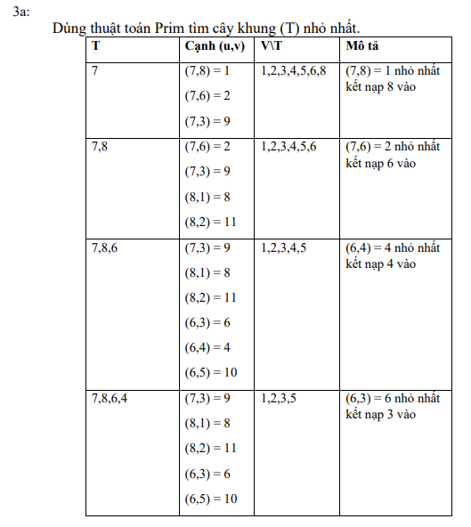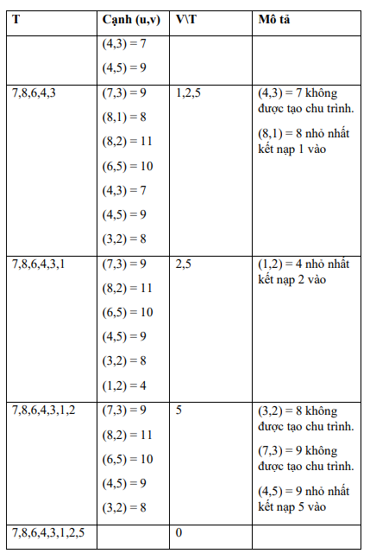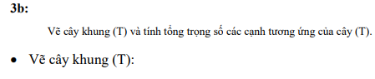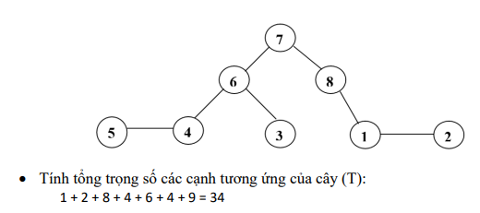
Nội dung 8:
Câu 1: (4 điểm).
Cho đồ thị G vô hướng như hình sau:
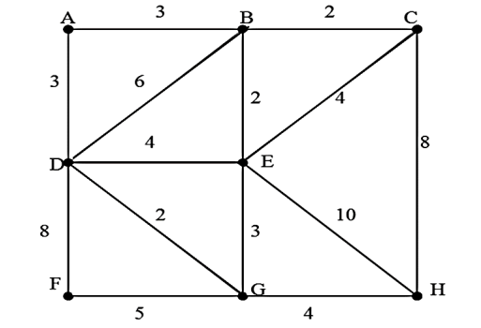
1a: (2.5 điểm).
Dùng thuật toán KrusKal tìm cây khung (T) nhỏ nhất của đồ thị.
1b: (1.5 điểm).
Vẽ cây khung (T) và tính tổng trọng số các cạnh tương ứng của (T) từ Câu 1a.
GIẢI:
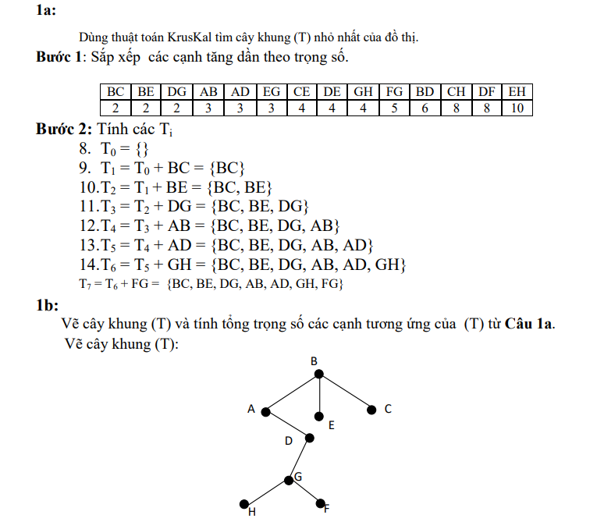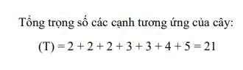
Câu 2: (3 điểm).
Tìm nghiệm tổng quát cho hệ thức đệ qui sau.
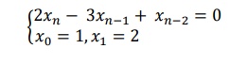
GIẢI:
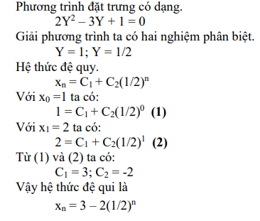
Câu 3: (3 điểm).
Có bao nhiêu số nguyên có 3 chữ số sao cho tổng các chữ số của mỗi số nguyên là 11.
GIẢI:
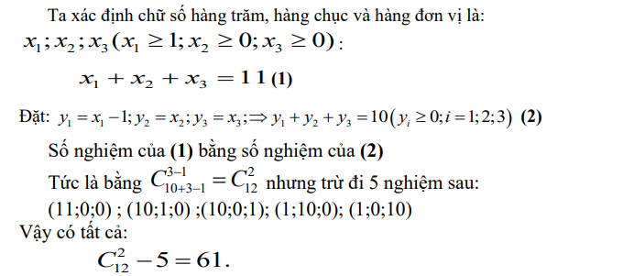
Nội dung 9:
Câu 1: (3 điểm).
Tìm số cách xếp chỗ ngồi cho n cặp vợ chồng xung quanh một bàn tròn sao cho:
1a: (1.5 điểm).
Nam và nữ ngồi luân phiên.
1b: (1.5 điểm).
Mỗi Nữ ngồi kề với chồng của mình.
GIẢI:
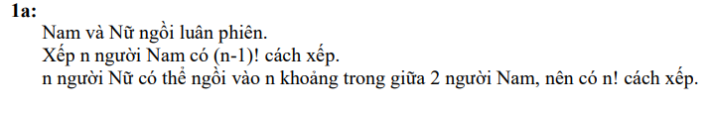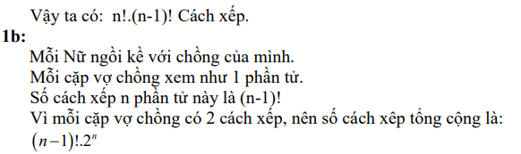
Câu 2: (3 điểm).
Cho tập X ={1, 2, 3, 4, 5, 0}
Hỏi có bao nhiêu số tự nhiên có 3 chữ số khác nhau mà chia hết cho 2.
GIẢI:
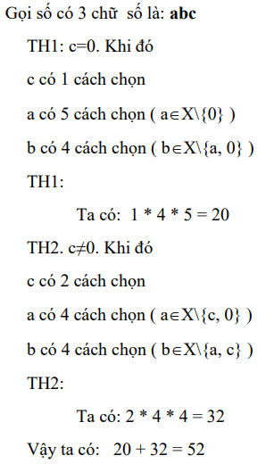
Câu 3: (4 điểm):
Cho đồ thị G có hướng có độ dài trọng số các cạnh tương ứng bởi hình vẽ sau.
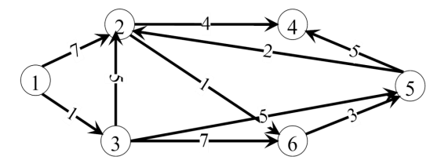
1a: (2.5 điểm).
Dùng thuật toán Dijkstra bằng phương pháp lập một bảng, tìm đường đi ngắn nhất từ đỉnh
1 đến đỉnh 6.
1b: (1.5 điểm).
Vẽ đường đi từ đỉnh 1 đến đỉnh 6 và tính trọng số độ dài của đường đi ngắn nhất từ đỉnh
1 đến đỉnh 6.
GIẢI:
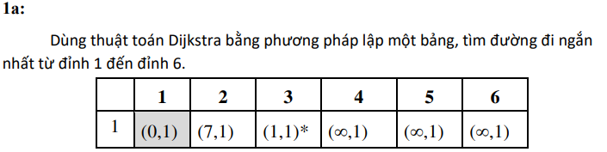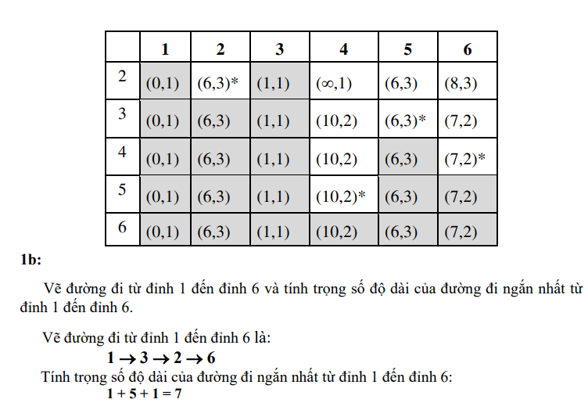
Nội dung 10:
Câu 1: (3 điểm).
Có bao nhiêu số nguyên có 3 chữ số sao cho tổng các chữ số của mỗi số nguyên là 11.
GIẢI:
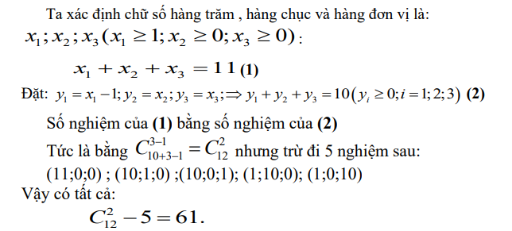
Câu 2: (3 điểm).
Cho đồ thị G vô hướng có 13 cạnh, trong đó có 3 đỉnh bậc 1, 4 đỉnh bậc 2, 1 đỉnh bậc 5,
các đỉnh còn lại có bậc là 3 hoặc 4. Hỏi G có bao nhiêu đỉnh bậc 3 và đỉnh bậc 4?.
GIẢI:
Gọi x là số đỉnh có bậc là 3; y là số đỉnh có bậc là 4
Ta áp dụng định lý 1 công thức bắt tay:
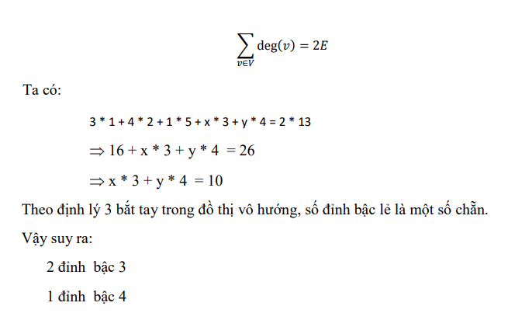
Câu 3: (4 điểm).
Cho đồ thị G có hướng như hình sau.
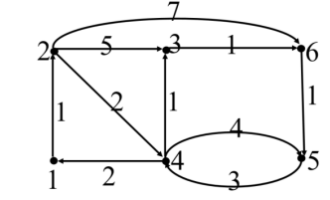
3a: (2.5 điểm).
Dủng Thuật toán Dijkstra lập 1 bảng tìm đường đi ngắn nhất từ đỉnh 1 đến các đỉnh còn lại
của đồ thị G.
3b: (1.5 điểm).
Vẽ đường đi từ đỉnh 1 đến các đỉnh còn lại từ Câu 3a và tính tổng trọng số các cạnh tương
ứng.
GIẢI:
